Закаляем спортивный дух ребят!
Попечительским советом МКУ СО «Социально-реабилитационный центр для несовершеннолетних» Металлургического района города Челябинска 29 мая 2015 организован спортивный праздник «Веселые старты» для воспитанников Центра, приуроченный к празднованию Международного дня защиты детей. 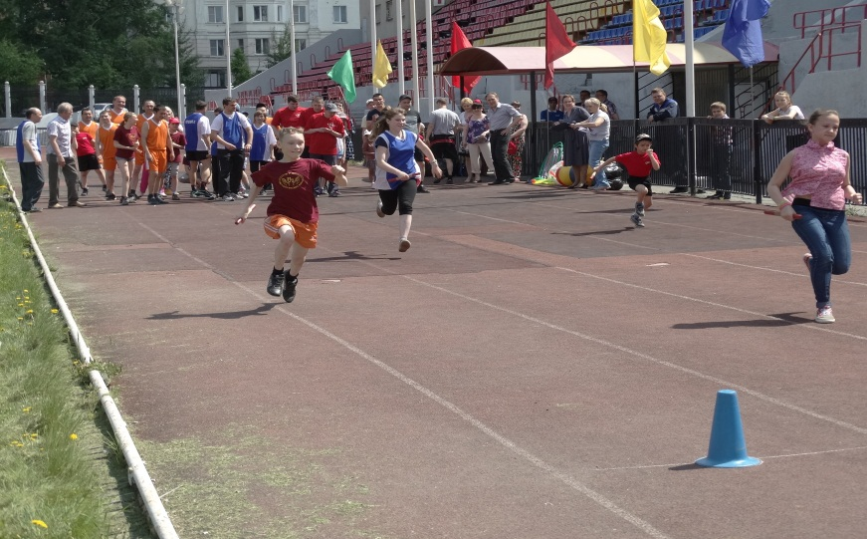

Спортивные состязания прошли на стадионе «Мечел». В одной команде дети и взрослые соревновались в ловкости, скорости за главный приз соревнований – кубок. Помимо огромного удовольствия от участия в спортивном празднике все дети получили еще и медали. А также были награждены игрушками и сладкими призами.
